MANUAL de Organización de Oficina del Fiscal General de la República-Consejería General-Unidad Especializada en Asuntos Jurídicos (Parcial).

Manual de Organización de Oficina del Fiscal General de la República - Consejería General - Unidad Especializada en Asuntos Jurídicos (Parcial)
ÍNDICE
I. Glosario.
II. Antecedentes.
III. Estructura orgánica.
Organigrama a).
Organigrama b).
IV. Funciones de los Puestos-Plazas.
b.i Unidad Especializada en Asuntos Jurídicos
b.i.1 Supervisor de Análisis Jurídico
b.i.2 Administrador de Seguimiento y Control de Gestión
b.i.3 Apoyo Administrativo
Tramo de responsabilidad jurídica.
V. Modelo de Gestión.
VI. Reglas de suplencia.
VII. Reglas para el turno de asuntos a su cargo.
VIII. Transitorios.
I. Glosario.
Para efectos del Manual de Organización de tipo parcial de la Unidad Especializada en Asuntos Jurídicos, no se utilizan términos adicionales a los descritos expresamente en la Ley de la Fiscalía General de la República, el Estatuto Orgánico de la Fiscalía General de la República y demás normatividad aplicable.
II. Antecedentes.
El 14 de diciembre de 2018 se publicó en el Diario Oficial de la Federación el “Decreto por el que se expide la Ley Orgánica de la Fiscalía General de la República”, que prevé que la Fiscalía General de la República tiene como fines la investigación de los delitos y el esclarecimiento de los hechos.
El 20 de diciembre de 2018 se publicó en el Diario Oficial de la Federación, la “Declaratoria de la entrada en vigor de la Autonomía Constitucional de la Fiscalía General de la República”.
El 20 de mayo de 2021 se publicó en el Diario Oficial de la Federación el “Decreto por el que se expide la Ley de la Fiscalía General de la República, se abroga la Ley Orgánica de la Fiscalía General de la República y se reforman, adicionan y derogan diversas disposiciones de distintos ordenamientos legales”. Dicho instrumento, establece en su artículo 11, fracción XV que la Fiscalía General de la República, para el ejercicio de sus facultades, estará integrada por las unidades que se determinen en el Estatuto Orgánico de la Fiscalía General de la República.
El 19 de junio de 2023 se publicó en el Diario Oficial de la Federación el “Estatuto Orgánico de la Fiscalía General de la República”, cuyo artículo 5, fracción I, inciso b., subinciso i., establece que la Unidad Especializada en Asuntos Jurídicos, dependiente de la Consejería General, forma parte de la estructura orgánica de la Oficina del Fiscal General de la República y, le confiere como principales funciones, las siguientes:
La Unidad Especializada en Asuntos Jurídicos estará encargada, entre otras cosas, de realizar la defensa y representación jurídica de la Fiscalía General, así como de su Titular; preparar, presentar y da seguimiento hasta su total conclusión a los juicios en las materias de su competencia; formula querellas y denuncias por hechos que la ley señala como delito que afecten a la Institución; revisar, proponer y dictaminar actos, instrumentos y normas jurídicas; desahogar asuntos relativos al apoyo y asesoría en materia jurídica y las consultas que en el ámbito de su competencia se le formulen; interpretar las disposiciones legales, normativas y estatutarias de la Institución, así como aquellas en las que se establezca alguna función, y presentar su opinión al Fiscal General en los casos no previstos; conocer, tramitar y resolver procedimientos de responsabilidad patrimonial del Estado; revisar y dictaminar los proyectos de Manuales de Organización y de Procedimientos, previo a su expedición; representar al Fiscal General en materia de controversias constitucionales, acciones de inconstitucionalidad y solicitudes de ejercicio de la facultad de atracción y denuncia de contradicción de criterios; coordinar la elaboración de los anteproyectos de iniciativas de ley, reformas constitucionales y legales, asimismo emitir opiniones sobre proyectos de tratados internacionales y acuerdos interinstitucionales que estén vinculados con las materias que sean competencia de esta Institución, y conducir, dirigir, coordinar y supervisar la actuación de las siguientes Unidades Administrativas:
Unidad de Constitucionalidad encargada, entre otras cosas, de apoyar al Fiscal General en el ejercicio de las facultades que le otorgan los artículos 105 y 107 de la Constitución, en materia de solicitudes de ejercicio de la facultad de atracción y de denuncia de contradicción de tesis; intervenir en los juicios de controversia constitucional en términos del artículo 105 de la Constitución; analizar las normas generales que se publiquen en los periódicos y gacetas oficiales y, en su caso, proponer al Fiscal General el ejercicio de la acción constitucional correspondiente, en términos del artículo 105 de la Constitución y de su ley reglamentaria.
Unidad de Normatividad encargada, entre otras cosas, de emitir opinión técnica y, en su caso, elaborar las propuestas de disposiciones aplicables para el ejercicio de las facultades a cargo de las personas agentes del Ministerio Público y demás personas servidoras públicas de la Fiscalía General, así como de bases y convenios de colaboración que celebre la Fiscalía General con autoridades y organizaciones públicas o privadas, nacionales o extranjeras; elaborar y proponer opiniones jurídicas respecto de los proyectos de tratados internacionales y acuerdos interinstitucionales en las materias que son competencia de la Fiscalía General, y elaborar anteproyectos de iniciativas de ley o de reformas constitucionales y legales que estén vinculadas con las materias en el ámbito de competencia de la Institución.
III. Estructura orgánica.
Conforme al artículo 5, fracción I, inciso b, del Estatuto Orgánico de la Fiscalía General de la República, la Consejería General que forma parte de la Oficina del Fiscal General se integra, entre otras, por la Unidad Especializada en Asuntos Jurídicos, de acuerdo con lo siguiente:
Artículo 5. …
I. Oficina del Fiscal General:
a. …
b. Consejería General:
i. Unidad Especializada en Asuntos Jurídicos;
a) Unidad de Constitucionalidad, y
b) Unidad de Normatividad, y
ii. Unidad Especializada en Transparencia y Apertura Gubernamental.
c. …
La Oficina de la persona titular de la Unidad Especializada en Asuntos Jurídicos se integra conforme a lo siguiente:
b.i. Unidad Especializada en Asuntos Jurídicos.
b.i.1 Supervisión de Análisis Jurídico A, B y C;
b.i.2 Administración de Seguimiento y Control de Gestión A, B, C, D y E, y
b.i.3 Apoyo Administrativo A y B.
Organigrama a).
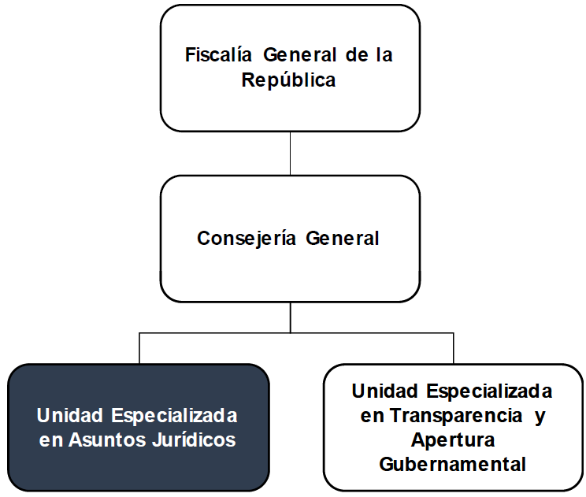

Organigrama b).
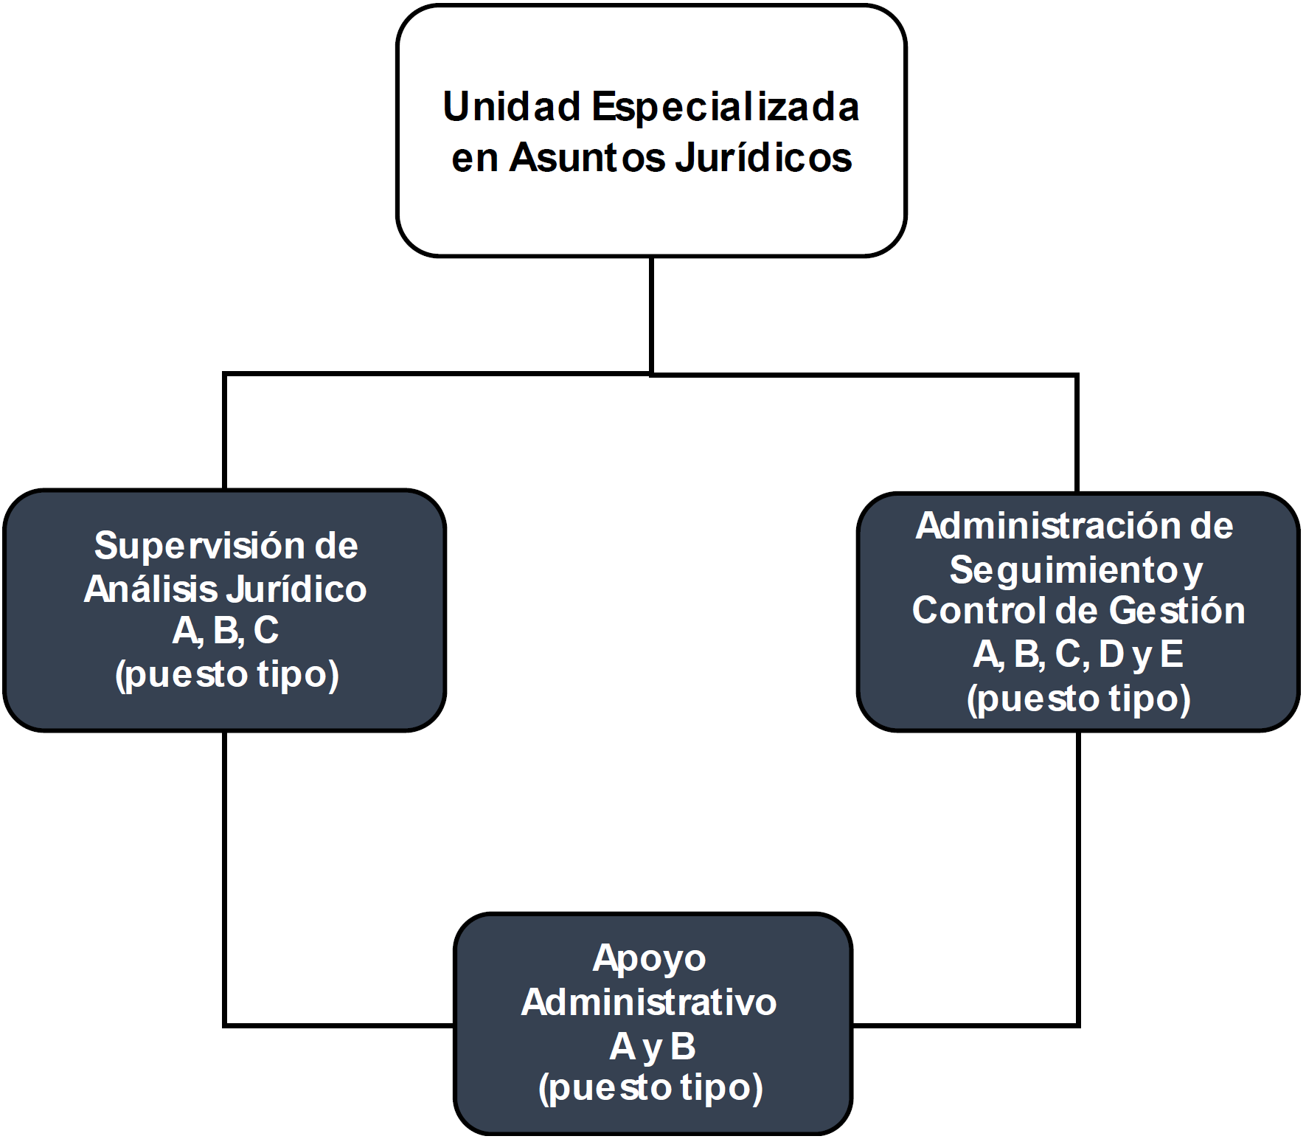
V. Funciones de los Puestos-Plazas.
Facultades:
El artículo 14 del Estatuto Orgánico de la Fiscalía General de la República prevé que la persona titular de la Fiscalía General de la República, para la atención de los asuntos a su cargo, contará con las personas servidoras públicas de apoyo necesarias, quienes se organizarán en las Unidades Administrativas a que se refiere el artículo 5, fracción I, incisos a. al f.
El subinciso i., del inciso b. de la fracción I del artículo 5 del Estatuto Orgánico de la Fiscalía General de la República, prevé a la Unidad Especializada en Asuntos Jurídicos a la cual, se le asignan las siguientes facultades:
i. Unidad Especializada en Asuntos Jurídicos
Corresponden a la Unidad Especializada en Asuntos Jurídicos las facultades previstas en los artículos 7 y 17 del Estatuto Orgánico de la Fiscalía General de la República.
Para el ejercicio directo de sus facultades, contará con una estructura de apoyo integrada por:
A) Puesto tipo cuya denominación será Supervisor de Análisis Jurídico A, B y C;
B) Puesto tipo cuya denominación será Administrador de Seguimiento y Control de Gestión A, B, C, D y E;
C) Puestos tipo cuya denominación será Apoyo Administrativo A y B.
Asimismo, contará con las personas servidoras públicas de apoyo en plazas de confianza que resulten necesarias para el ejercicio integral de sus facultades y de las funciones que de ellas derivan.
Puesto:
Supervisor de Análisis Jurídico A, B y C (puesto tipo).
Funciones:
I. Analizar los documentos que se sometan para firma de la persona titular de la Unidad Especializada en Asuntos Jurídicos por parte de las áreas que la integran en las materias administrativa, judicial, laboral, amparo, civil, penal y responsabilidad patrimonial del Estado;
II. Proponer estrategias de litigio en relación con los asuntos que le encomiende la persona titular de la Unidad Especializada en Asuntos Jurídicos, que garanticen los intereses de la Fiscalía General;
III. Participar en reuniones y grupos de trabajo, en los temas que le encomiende la persona titular de la Unidad Especializada en Asuntos Jurídicos;
IV. Coordinar con las áreas que integran la Unidad Especializada en Asuntos Jurídicos la atención de los asuntos que indique su persona titular;
V. Elaborar tarjetas informativas, reportes, informes y demás documentos que requiera la persona titular de la Unidad Especializada en Asuntos Jurídicos en el ámbito de sus facultades, y
VI. Las demás que individualmente le encomiende la persona titular de la Unidad Especializada en Asuntos Jurídicos.
Puesto:
Administrador de Seguimiento y Control de Gestión A, B, C, D y E (puesto tipo).
Funciones:
I. Dar seguimiento a la documentación que ingresa a la Unidad Especializada en Asuntos Jurídicos, así como su entrega al área correspondiente;
II. Coordinar la organización del archivo de la Unidad Especializada en Asuntos Jurídicos, con el propósito de conservar su control y registro;
III. Elaborar los informes mensuales, trimestrales, semestrales y anuales, que requiera la persona titular de la Unidad Especializada en Asuntos Jurídicos para el cumplimiento de sus facultades;
IV. Implementar las acciones pertinentes para la organización y desahogo de las reuniones de trabajo de la persona titular de la Unidad Especializada en Asuntos Jurídicos;
V. Proporcionar el apoyo administrativo necesario en materia de recursos humanos, materiales, financieros, capacitación y los demás servicios que tengan dicho carácter, necesarios para el despacho de los asuntos de la Unidad Especializada en Asuntos Jurídicos;
VI. Fungir como enlace de la Unidad Especializada en Asuntos Jurídicos ante la Coordinación Administrativa de la Oficina del Fiscal General;
VII. Fungir como enlace de la Unidad Especializada en Asuntos Jurídicos ante la Unidad Especializada en Infraestructura Tecnológica, Comunicaciones y Sistemas;
VIII. Proporcionar soporte técnico en tecnologías de la información y comunicaciones, así como la asesoría técnica que requieran las personas servidoras públicas de la Unidad Especializada en Asuntos Jurídicos;
IX. Supervisar al personal de apoyo administrativo en el proceso de entrega-recepción de la documentación competencia de la Unidad Especializada en Asuntos Jurídicos, y
X. Las demás que individualmente le encomiende la persona titular de la Unidad Especializada en Asuntos Jurídicos.
Puesto:
Apoyo Administrativo A y B (puesto tipo).
Funciones:
I. Recibir los documentos dirigidos a la Unidad Especializada en Asuntos Jurídicos, dar cuenta, y los turna a quien se encomiende;
II. Organizar el archivo de la Unidad Especializada en Asuntos Jurídicos;
III. Dar atención y registro de las llamadas que se reciban por la red telefónica;
IV. Realizar solicitudes de papelería, mobiliario, instalaciones y equipo informático que se requiera en la Unidad Especializada en Asuntos Jurídicos;
V. Elaborar y administrar el directorio de la Unidad Especializada en Asuntos Jurídicos, y
VI. Las demás que individualmente le encomiende la persona titular de la Unidad Especializada en Asuntos Jurídicos.
Tramo de Responsabilidad Jurídica.
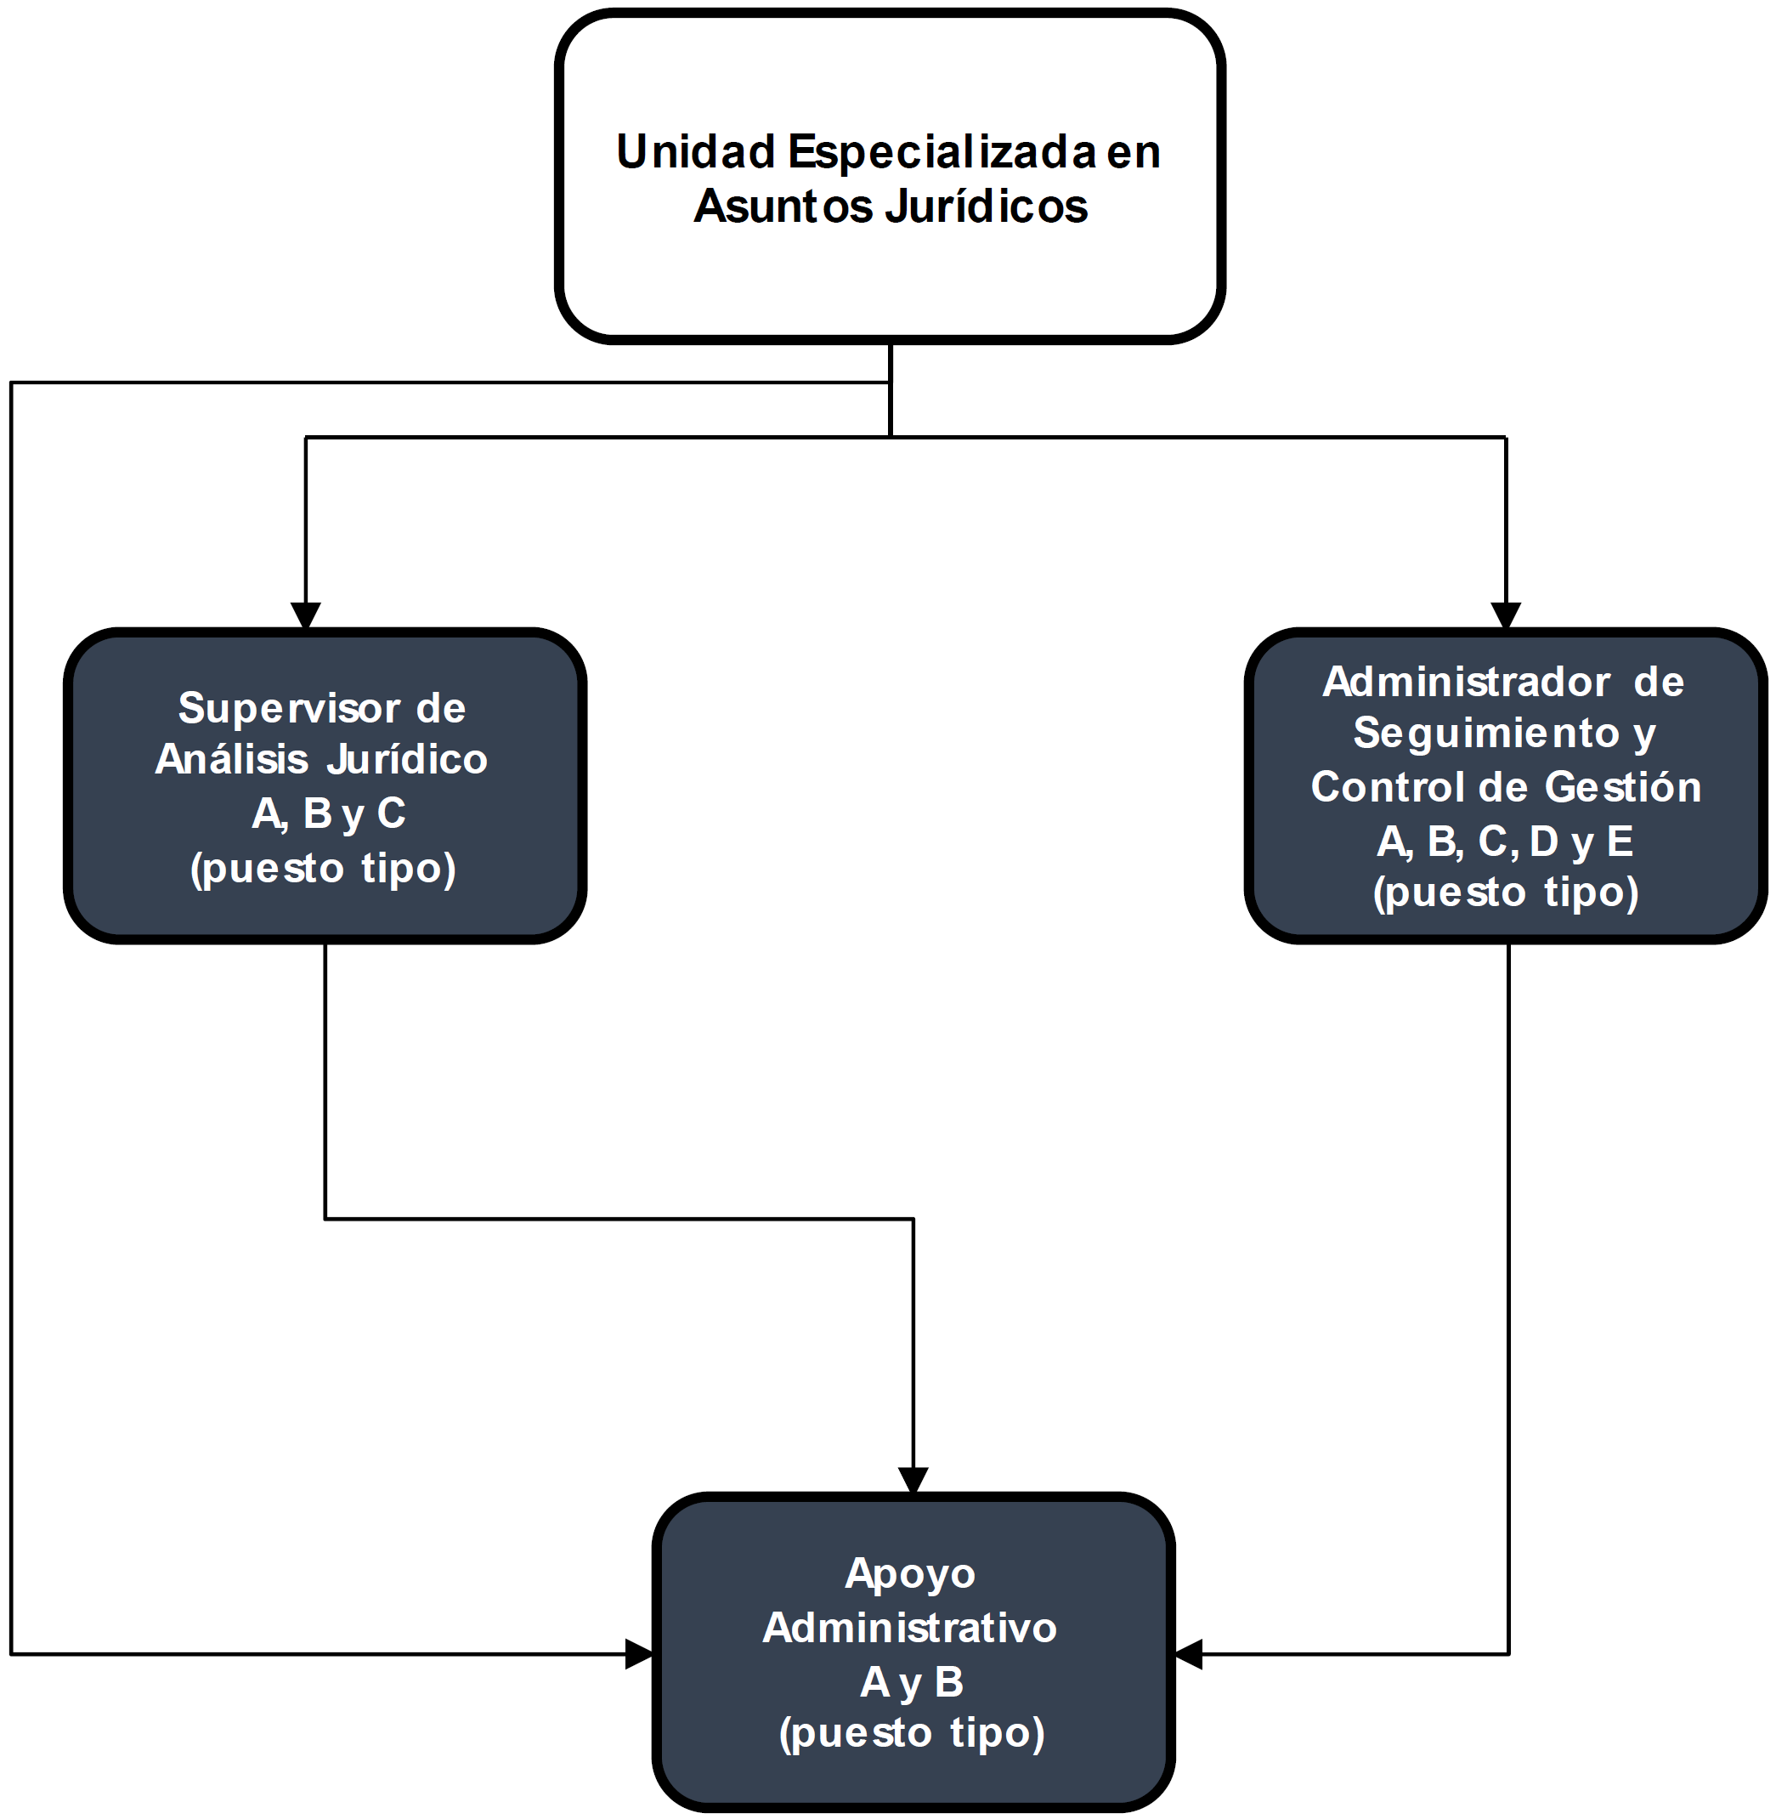
V. Modelo de Gestión.
No aplica.
VI. Reglas de suplencia.
No se aplican reglas de suplencia distintas a las establecidas en los artículos 21 de la Ley de la Fiscalía General de la República y 4 del Estatuto Orgánico de la Fiscalía General de la República.
VII. Reglas para el turno de asuntos a su cargo.
Los asuntos de la Unidad Especializada en Asuntos Jurídicos se distribuirán entre el personal que la integra conforme a lo que la persona titular de la misma determine, atendiendo cargas de trabajo, ámbito, naturaleza, especialización o nivel técnico del asunto que se trate o cualquier otro criterio.
Los asuntos de las áreas adscritas a la Unidad Especializada en Asuntos Jurídicos se turnarán conforme al ámbito de su competencia.
VIII. Transitorios.
Primero. El Manual de Organización de tipo parcial de la Oficina de la persona titular de la Unidad Especializada en Asuntos Jurídicos, entrará en vigor al día siguiente de su publicación en el Diario Oficial de la Federación.
Segundo. Quedan abrogadas todas las disposiciones que se le opongan.
Tercero. El puesto-plaza que sustenta presupuestalmente a la persona titular de la Oficina de la Unidad Especializada en Asuntos Jurídicos, se creó a través de movimientos compensados, con vigencia organizacional a partir del 1 de julio de 2023.
Cuarto. Considerando que la persona titular de la Unidad Especializada en Asuntos Jurídicos realizó el 5 de julio de 2023, el Acta de Cierre de la Dirección General de Asuntos Jurídicos de la Fiscalía General de la República y de Apertura de la Unidad Especializada en Asuntos Jurídicos, prevista en el subinciso i., inciso b., fracción I del artículo 5 del Estatuto Orgánico de la Fiscalía General de la República, a partir de la entrada en vigor del presente Manual, quedará activada la estructura orgánica de la oficina de la persona titular de la Unidad Especializada en Asuntos Jurídicos.
Quinto. A partir de la entrada en vigor de este Manual y para efectos del mismo:
a. El puesto-plaza denominado “Subdirección de Editorial y de Calidad” adscrita a la Unidad Especializada en Asuntos Jurídicos, sustentará presupuestalmente el puesto-plaza de Supervisión de Análisis Jurídico A;
b. Los cinco puestos-plazas con denominación “Administración Especial” adscritos a la Unidad Especializada en Asuntos Jurídicos, sustentarán presupuestalmente los puestos-plaza de Administración de Seguimiento y Control de Gestión A, B, C, D y E;
c. Las dos puestos-plazas con denominación “Administración Auxiliar” adscritas a la Unidad Especializada en Asuntos Jurídicos, sustentarán presupuestalmente los puestos-plaza de Apoyo Administrativo A y B, y
d. Las Supervisiones de Análisis Jurídico B y C (puesto tipo), se crearán a costos compensados sobre el costo de los recursos que asigne la persona titular la Unidad Especializada en Asuntos Jurídicos y la valuación que resulte de los niveles de responsabilidad de sus puestos y se ocuparán conforme a las necesidades del servicio, sin que se requiera de una nueva publicación en el Diario Oficial de la Federación.
Sexto. Para efectos de la planeación, administración, ejercicio y control presupuestal del Capítulo 1000 "Servicios Personales" del gasto y del presente Manual, el convertidor de Unidades Responsables entrará en vigor el primero de enero de dos mil veinticuatro o conforme a la activación de las nuevas estructuras en términos de las disposiciones transitorias de los Manuales de Organización, incluso de los de tipo parcial.
Ciudad de México, a 2 de octubre de 2023.- El Oficial Mayor, Lic. Francisco Santiago Sáenz de Cámara Aguirre.- Rúbrica.

